Министерство здравоохранения Забайкальского края
Краевой центр медицинской профилактики
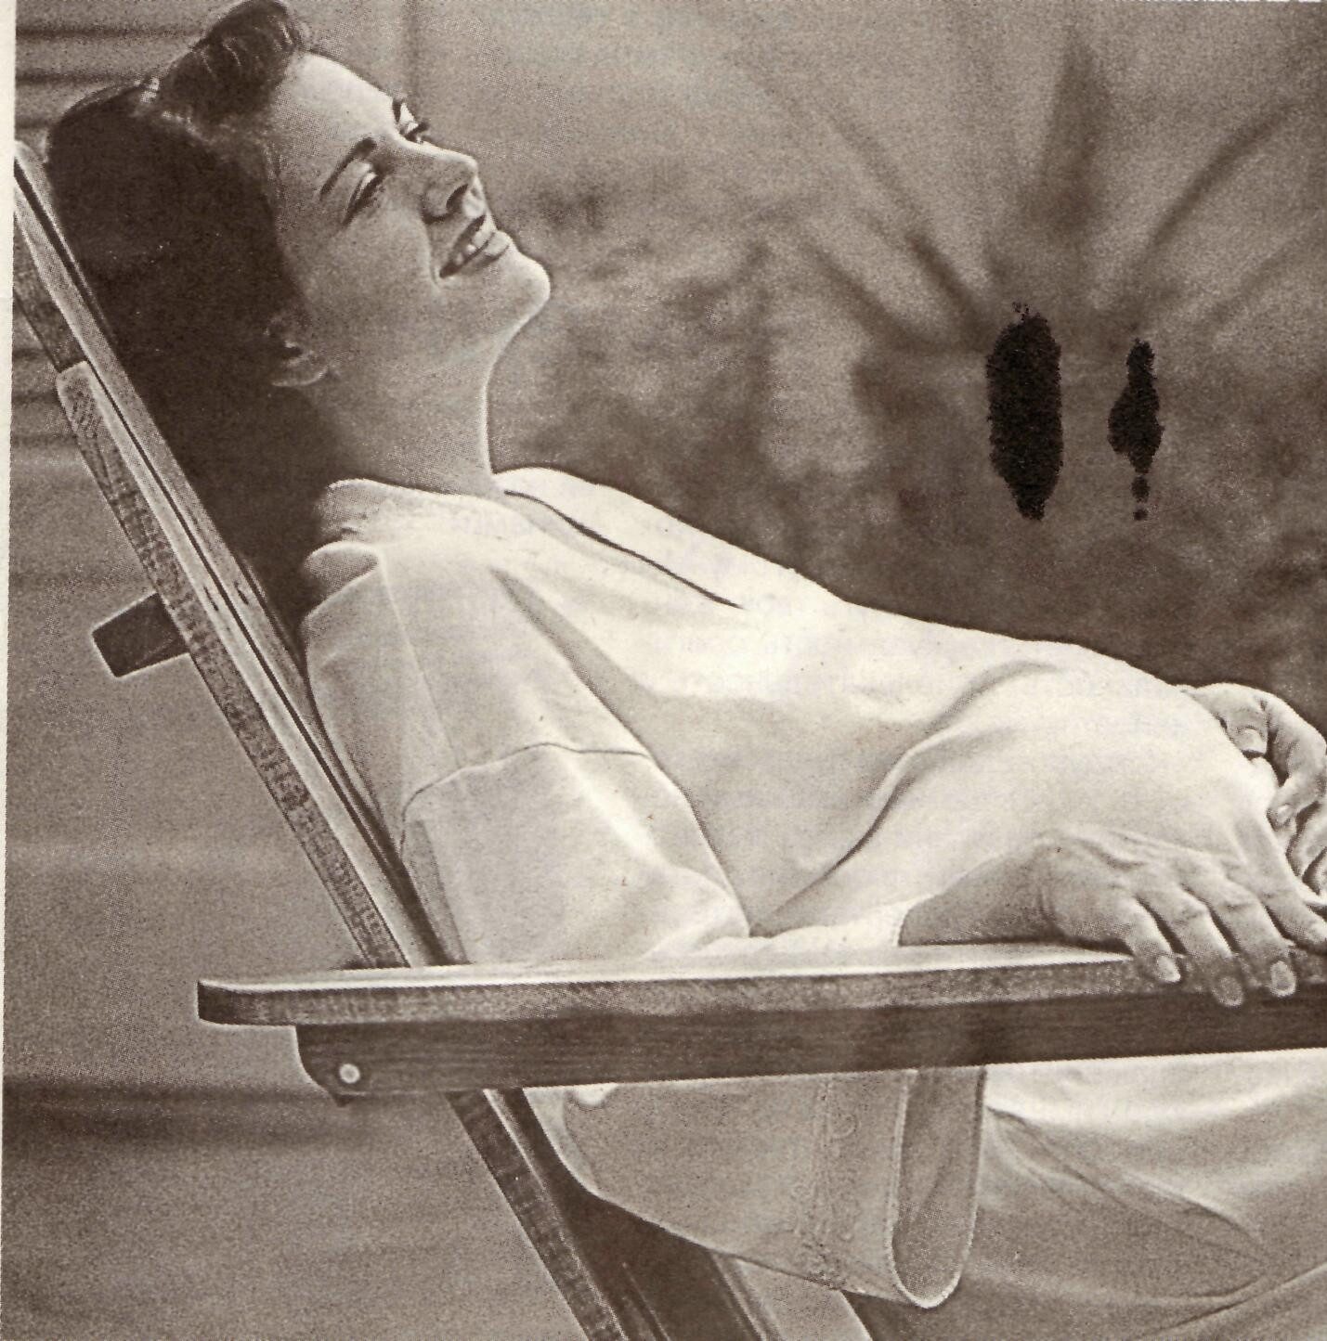

Алкоголь

Необходимо рассказать о том, как влияет алкоголь на женщин, так как женщинами, являющимися продолжательницами рода человеческого, закладывается здоровье будущих поколений.
Состояние здоровья ребенка, подростка в какой-то мере определяет будущие возможности взрослого человека. Алкоголь, отрицательно сказываясь на здоровье женщины, нарушает и нормальное функционирование ее половых органов.
Вот несколько цифр. Известный русский исследователь С.З. Пащенков наблюдал в течение 5 лет 3300 пациенток, лечившихся от хронического алкоголизма. У 85,3% из них имелись хронические заболевания, причем 40,6% женщин страдали заболеваниями половой сферы. В целом, у женщин, злоупотребляющих спиртным, в 2,5 раза чаще, чем у непьющих, отмечаются различные гинекологические заболевания. Злоупотребление алкоголем, разрушая организм женщины, истощает ее нервную и эндокринную системы и, в конце концов, приводит к бесплодию. Кроме того, женщины, злоупотребляющие алкоголем, нередко ведут беспорядочную половую жизнь, что неизбежно сопровождается воспалительными заболеваниями половых органов и оканчивается бесплодием.
Состояние опьянения в момент зачатия может крайне отрицательно сказаться на здоровье будущего ребенка, так как алкоголь опасен не только для созревающих половых клеток, но может сыграть свою роковую роль и в момент оплодотворения вполне полноценных (нормальных) половых клеток. Причем сила повреждающего воздействия алкоголя в момент зачатия непредсказуема: могут быть как легкие нарушения, так и тяжелые органические поражения различных органов и тканей будущего ребенка. Период от момента зачатия до 3 месяцев беременности врачи называют критическим в развитии плода, так как в это время происходит интенсивная закладка органов и формирование тканей. Употребление алкоголя может привести к уродующему воздействию на плод, причем повреждение будет тем сильнее, чем на более раннем этапе критического периода воздействовал алкоголь.
В медицинской литературе появился специальный термин, обозначающий комплекс пороков у детей, вызванных повреждающим воздействием алкоголя в период внутриутробного развития – алкогольный синдром плода (АСП) или синдром алкогольной фетопатии. Для АСП характерны врожденные аномалии развития сердца, наружных половых органов, нарушение функции центральной нервной системы, низкая масса тела при рождении, отставание ребенка в росте и развитии. У детей с синдромом алкогольной фетопатии характерные черты лица: маленькая голова, в особенности лицо, узкие глаза, специфическая складка век, тонкая верхняя губа. Употребление спиртных напитков опасно на всем протяжении беременности, так как алкоголь легко проникает от матери через плаценту по кровеносным сосудам, питающим плод.
Воздействие алкоголя на плод в последующие месяцы беременности приводит к недоношенности, снижению массы тела рожденных детей, мертворождению. Кормящая мать должна помнить, что алкоголь оказывает крайне вредное воздействие на организм грудного младенца и в первую очередь на его нервную систему. Даже ничтожные дозы алкоголя, попадающие с молоком матери в организм младенца, могут вызвать серьезные нарушения в деятельности центральной нервной системы, а в отдельных случаях даже иметь необратимые последствия.
Ребенок под воздействием алкоголя становится беспокойным, плохо спит, у него могут наблюдаться судороги, а в последующем и отставание в психическом развитии. Если же кормящая мать страдает хроническим алкоголизмом, и в организм младенца регулярно попадает алкоголь, то, помимо вышеупомянутых осложнений, у ребенка может возникнуть «синдром алкогольной зависимости грудного возраста».


Чита, 2016 г.

